Projektbeschrieb für Angebotspartner/innen
Zirka jede siebte Person in der Schweiz ist heute von Armut betroffen. Für Menschen, die mit sehr wenig Geld auskommen müssen, kann Alltägliches unerschwinglich werden. Vor allem Alleinerziehenden und Familien mit Kindern fehlt das Geld, um am gesellschaftlichen Leben und an kulturellen Anlässen teilzunehmen. Doch wer sich keine Konzert- oder Theatervorstellungen, Sportanlässe oder kein Zeitungsabonnement leisten kann, verliert Kontakte und Anregungen. Finanzielle Not führt so zu sozialer Isolation.

Dem will Caritas Luzern als Projektträgerin mit der KulturLegi Zentralschweiz entgegen wirken.

Die KulturLegi funktioniert!
Rund 375 Angebotspartner aus der Zentralschweiz und über 3000 weitere in der übrigen Schweiz sind von der KulturLegi überzeugt. Sie machen ihre interessanten Angebote mit grosszügigen Ermässigungen den Legi-Nutzerinnen und -Nutzern zugänglich.

Foxtrail, Verkehrshaus Luzern, Alpamare Pfäffikon, Schifffahrtsgesellschaft des Vierwaldstätter- und Zugersee, Kunsthaus Zug, Stanser Musiktage, FIS Weltcup Skispringen Engelberg, Rathausbühne Willisau, Haus der Volksmusik Altdorf, Kinoclub Sursee, Migros Klubschulen und viele weitere bereichern die Angebotspalette der KulturLegi Zentralschweiz.

Ihre Unterstützung
Die Angebotspartnerinnen und -partner stellen ihr Regelangebot mit einer festgesetzten Ermässigung zwischen 30 und 70% zur Verfügung. Damit das Budget von armutsbetroffenen Personen auch tatsächlich entlastet wird, gilt ein Mindestrabatt von 30%. Es ist ausserdem wichtig, dass sich die Ermässigung grundsätzlich auf das Regelangebot bezieht.
Angebot und Rabatt werden in einer schriftlichen Vereinbarung mit der KulturLegi Zentralschweiz festgehalten.

Ihr Benefit: Publikum / Werbung / Imagepflege
- Für Menschen am Existenzminimum ist der Besuch eines Konzerts, eines Fussballspiels oder Sprachkurses oft unerschwinglich. Durch Ihre Ermässigung können Sie Personen aus diesem Segment als zusätzliches Publikum gewinnen und füllen so einen Platz, der sonst vielleicht leer bliebe.
- Ihr Betrieb erscheint mit seinem Angebot auf den Werbemitteln der KulturLegi Zentralschweiz und auf der Homepage.
- Ihr Engagement ist auch ein Akt der Solidarität: Sie tragen dazu bei, den Ausschluss von Armutsbetroffenen aus dem kulturellen Leben und somit aus der Gesellschaft zu verhindern und leisten damit einen entscheidenden Beitrag zu einem besseren sozialen Gleichgewicht.
- Ein entsprechender Sticker im Eingangs- oder Kassenbereich Ihres Betriebes weist diesen als Partner der KulturLegi Zentralschweiz und somit als verantwortungsvolle Institution mit solidarischer Grundhaltung aus.

KulturLegi Nutzerinnen und -Nutzer
Alleinerziehende, Familien mit Kindern, arbeitslose oder ausgesteuerte Personen, aber auch Menschen mit Migrationshintergrund sind häufiger von Armut betroffen. Personen die Sozialhilfe oder Ergänzungsleistungen beziehen, Stipendien erhalten oder ein Einkommen und Vermögen haben, das nachweislich am oder unter dem Existenzminimum liegt, sind zum Bezug der KulturLegi berechtigt. Zurzeit sind 7'604 KulturLegis in der Zentralschweiz im Umlauf.

Bezug der KulturLegi: Zusammenarbeit mit sozialen Fachstellen
Die KulturLegi ist ein persönlicher, nicht übertragbarer Ausweis für Erwachsene und Kinder. Die Bezugsberechtigung wird von sozialen Fachstellen anhand vorgegebener Kriterien abgeklärt. Die Fachstellen garantieren mit ihrer Bestätigung auf dem Antragsformular, dass ausschliesslich Personen die am Existenzminimum leben in den Besitz einer KulturLegi kommen. Die KulturLegi ist gratis.

Finanzielle Partner
Die KulturLegi wird von den Zentralschweizer Kantonen, den Städten Luzern und Zug und verschiedenen Gemeinden finanziell unterstützt. Firmen, Stiftungen und Private beteiligen sich als Supporter/-innen oder mit einer Spende am Projekt.

Die KulturLegi in der Schweiz
2007 wurde die KulturLegi in Luzern lanciert und im Herbst 2009 auf die ganze Zentralschweiz ausgeweitet.
Auch in den Kantonen beider Basel, Chur, Freiburg und Region, Jura, Bern, Neuenburg, Solothurn, Thurgau, Zürich, St. Gallen und Appenzell gibt es die KulturLegi. Ein weiterer Ausbau in Genf ist in Planung.
Im Jahr 2018 haben in Schweiz 100'000 Personen die KulturLegi genutzt. Die Ausweise werden von fast allen Partnern akzeptiert. Die KulturLegi Zentralschweiz ermöglicht somit auch einen vergünstigten Besuch im Zürcher Zoo und die KulturLegi Kanton Zürich berechtigt zum ermässigten Eintritt ins Verkehrshaus Luzern.

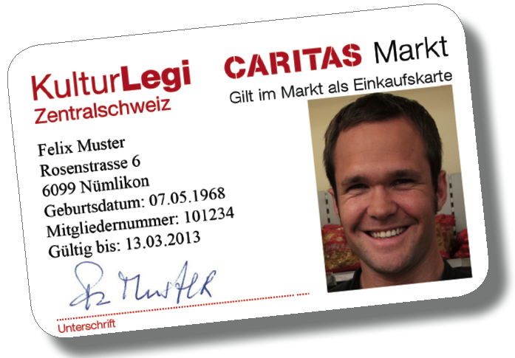
Kontakt
Caritas Luzern
Ursula Meyer
Leiterin KulturLegi Zentralschweiz
Brünigstrasse 25
6003 Luzern
Tel. 041 368 51 13
u.meyer@caritas-luzern.ch
www.kulturlegi.ch/zentralschweiz

